Лист индивидуальной работы об-ся 5 класса ФИ___________________________________
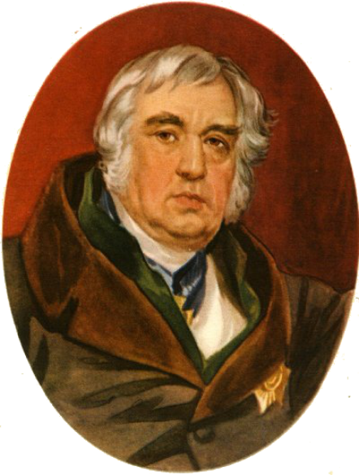
1.Укажите годы жизни И. А. Крылова
1) 1769-1844
2) 1779-1854
3) 1780-1834

2. Где родился И. А. Крылов?
1) в Санкт-Петербурге
2) в Туле
3) в Москве
3. Напишите название журнала и произведения, которое опубликовал Крылов под псевдонимом Нави Волырк_______________________________________________________________________________________________________________________________________________________________________________________________

4. Что такое басня?
1) Это занимательный рассказ о необыкновенных, часто фантастических событиях и приключениях.
2) Это краткий стихотворный или прозаический рассказ нравоучительного характера, имеющий иносказательный аллегорический смысл.
3) Это стихотворение, в основе которого чаще всего лежит историческое событие, предание с острым, напряжённым сюжетом.

5. Мораль басни - это
1) начальные строки басни, в которых читатель знакомится с героями;
2) заключительные строки басни, в которых читатель узнаёт, что стало с героями в конце;
3) начальные или заключительные строки басни с кратким нравоучительным выводом.

6. Из какой басни эти строки:
«...Лесть гнусна, вредна; но только всё не впрок,
И в сердце льстец всегда отыщет уголок»?
___________________________________________________________________________
7. Из какой басни взяты следующие строки:
«Хоть век его не будь, ничуть не пожалею,
Лишь были б жёлуди: ведь я от них жирею»?
___________________________________________________________________________
8. Куда села Ворона с кусочком сыра?
1) На ветку 2) На дерево 3) На ель
9.Сколько лет было Дубу, под которым «Свинья … Наелась желудей досыта, до отвала?»
1) 100 лет 2) 150 лет 3) 200 лет

10. Какие события из истории России запечатлел И.А. Крылов в басне «Волк на псарне»?
1) Войну с Наполеоном в 1812 году
2) Войну с фашистами в 1941-1945 году
3) Куликовскую битву

11. Как автор называет Лисицу из басни «Ворона и Лисица»?
1) Голубушка 2) Плутовка 3) Царь-птица

12. Как объяснил Волк своё присутствие псарям в басне «Волк на псарне»?
1) Он оказался здесь случайно
2) Он пришёл мириться
3) Он пришёл, чтобы проситься на службу

13. Какой персонаж басни «Свинья под Дубом» попытался остановить Свинью, подрывавшую корни Дуба?
1) Лисица 2) Ворон 3) Волк

14. Узнай басню по иллюстрации. Напиши её название.
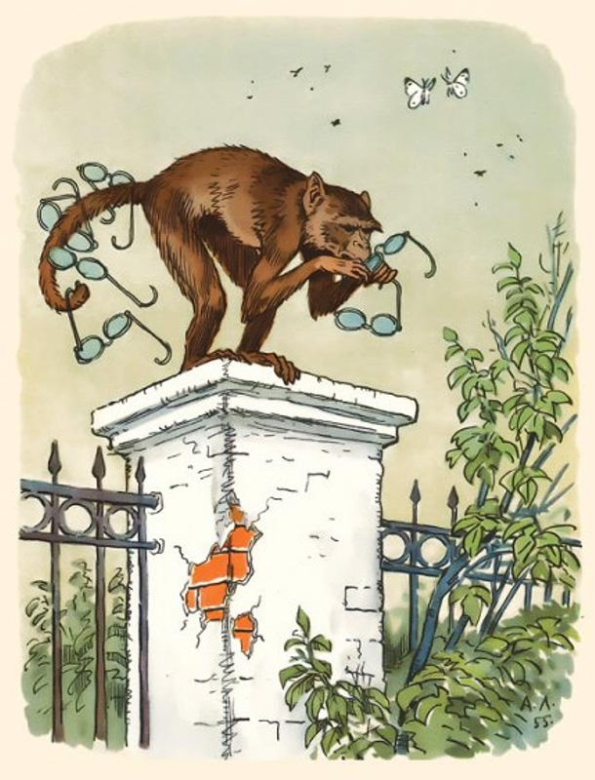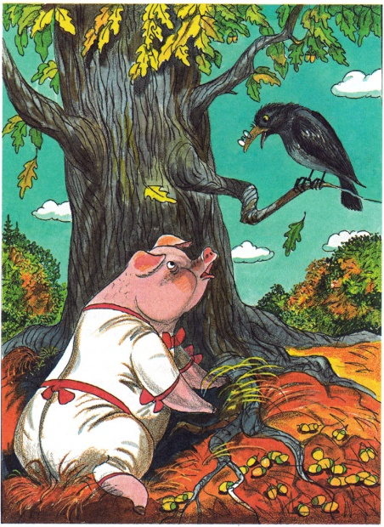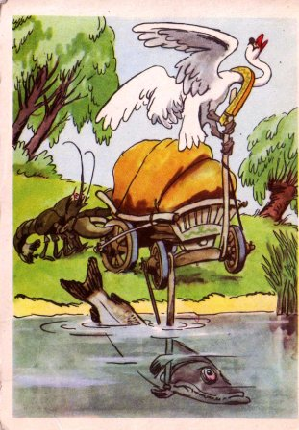
____________________________________________________________________________________________________________________________________
15. Крылову первому из писателей в 1838 году был устроен юбилей, где его наградили звездой ордена
1) Святого Святослава 2) Святого Станислава 3) Святого Петра

16. Запишите высказывание Н. В. Гоголя о Крылове _________________________________________________________________________________________________________________________________________________________________________________________________________________________________________________________________________________________________________________________________________________________________________________________________

